**IMPOSITIVAS**

**NACIONALES**

**LEGISLACION**

**Impuesto al Valor Agregado. Se prorroga al 1/9/2020 la utilización obligatoria del SIRE - RESOLUCIÓN GENERAL (Adm. Fed. Ingresos Públicos) 4677**

Se prorroga al 1/9/2020 la utilización obligatoria del Sistema Integral de Retenciones Electrónicas (SIRE) para informar e ingresar las retenciones y/o percepciones del impuesto al valor agregado

**DOCTRINA**

**Ajuste por inflación y Ganancias: cómo litigan las empresas con la AFIP para lograr su aplicación de una sola vez –**

iProfesional - Dolores Olveira 6.02.2020

Para Pymes, la diferencia entre pagar Ganancias con o sin el ajuste por la inflación del año puede significar la supervivencia. Qué hacer, según expertos

La recientemente promulgada Ley de Solidaridad obligó a postergar en seis ejercicios el ajuste por inflación del balance a los fines del cálculo del Impuesto a las [Ganancias](https://www.iprofesional.com/impuestos/309841-ganancias-tiempo-de-descuento-para-pagar-menos-impuesto). Para las empresas, la diferencia de aplicar en una sola vez es económicamente muy relevante. Y a fin de conseguir esta medida existen vías administrativas y judiciales que hay que considerar.

Hasta el cambio de gobierno también se prorrateaba la aplicación del ajuste por inflación, pero en tres años. En el primero, si la inflación llegaba a 55%; en el segundo, a 30%; y en el tercero, a 15%.

Esa fórmula implicó que sólo los cierres de ejercicios de tres meses de 2019 pudieran aplicar el ajuste por inflación, y que este beneficio no corriera para los balances cerrados al 31 de diciembre, que son los más numerosos.

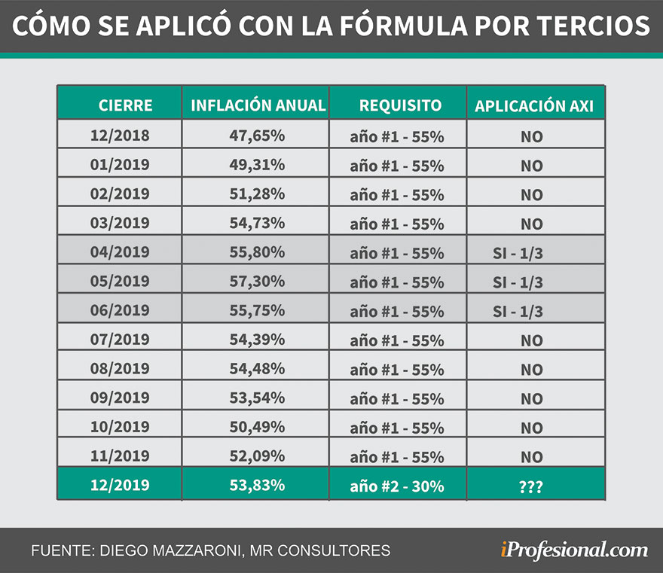

Con las nuevas normas, explicó Diego Mazzaroni, de MR Consultores, el ajuste por inflación correspondiente al segundo y tercer año deberá imputarse por sextos, y sin actualización.

Además, aclaró que no hay cambios con respecto a los dos tercios que restan imputar para los sujetos que aplicaron el ajuste por inflación en los cierres de abril, mayo y junio 2019.  
En un ejemplo práctico, Mazzaroni indicó que el Impuesto a las [Ganancias](https://www.iprofesional.com/impuestos/309841-ganancias-tiempo-de-descuento-para-pagar-menos-impuesto) de esas empresas queda como sigue:

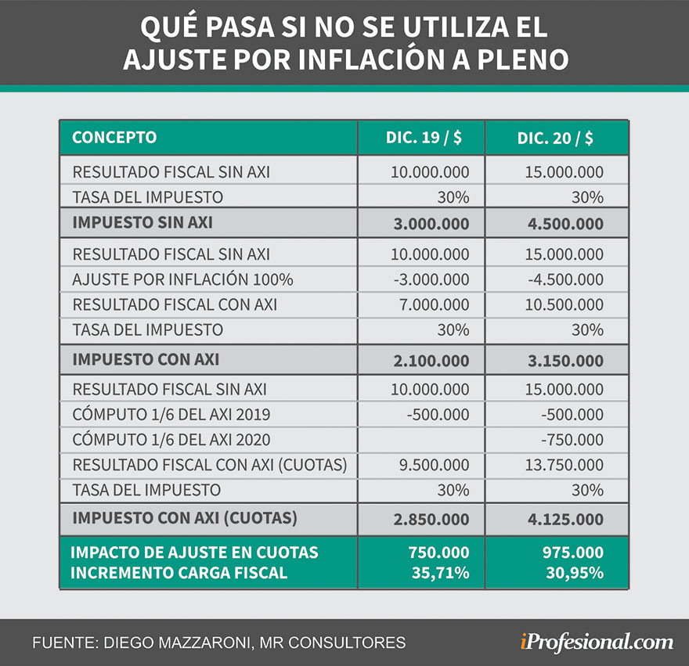

Marcelo D. Rodríguez, titular de MR Consultores, comentó que "después del tercer año, cuando se lleva a valores futuros, financieramente el efecto de aplicar el ajuste por inflación diferido es cero".

El largo camino a Tribunales: qué dicen los jueces

Ya la división en tercios dio lugar a presentaciones judiciales, y con este panorama de costo financiero por la prórroga a seis años, los contribuyentes se plantean qué hacer.

Recientemente, la Cámara Federal de Córdoba aceptó un amparo para que la AFIP se abstenga de exigir Impuesto a las [Ganancias](https://www.iprofesional.com/impuestos/309841-ganancias-tiempo-de-descuento-para-pagar-menos-impuesto) al contribuyente por fuera el cálculo que hizo la empresa -Bodegas Esmeralda- aplicando el ajuste por inflación y en forma plena.

En ese caso, el cierre de ejercicio era a marzo, cuando todavía no estaba dada la condición legal de llegar a 55% de inflación para poder aplicar el ajuste por inflación, pero la Cámara cordobesa dijo que se debía calcular por IPC de todas formas y que, además, no se aplicase el diferimiento.

Para fundamentar el fallo, los magistrados aceptaron una pericia contable que, en este caso concreto, demostraba que se podía dar una situación de confiscatoriedad en caso que el contribuyente pagara el Impuesto a las [Ganancias](https://www.iprofesional.com/impuestos/309841-ganancias-tiempo-de-descuento-para-pagar-menos-impuesto) sin aplicar el ajuste por inflación y en forma plena.

Sin embargo, varios jueces de primera instancia del fuero en lo Contencioso Administrativo Federal ya fallaron en contra de otorgar amparos o acciones declarativas de certeza acompañados de cautelares para impedir que la AFIP accione contra los contribuyentes.

Esos magistrados consideraron que esas no son vías idóneas para litigar por la aplicación del ajuste por inflación, sino que se debe plantear directamente el juicio ordinario.

La abogada Susana Accorinti consideró que "la Cámara en lo Contencioso Administrativo Federal debería revertir esas sentencias y otorgar los amparos y otras medidas para evitar el daño inminente, porque lo cierto es que hubo inflación".

Accorinti opinó que fallos de Cámara favorables a los contribuyentes son posibles si el análisis se basa en los antecedentes de las causas que surgieron a causa de la inflación de 2001 y 2002.

Sobre qué puede pasar en la Corte, Accorinti advirtió que los dos antecedentes se produjeron con distinta composición del Máximo Tribunal, la que a su vez volvió a cambiar durante el anterior gobierno.

En la causa Duggan Trocello, la Corte rechazó las medidas precautorias por considerar que no eran vía idónea, mientras que en el fallo Candy, que abrió la puerta a numerosos casos de ajuste por inflación judicial, sí las aceptó.

Las vías que quedan abiertas para el reclamo

Ante este panorama judicial, la pregunta es qué hacer para lograr el ajuste por inflación de una sola vez cuando el diferimiento en tres o seis veces, según el ejercicio de que se trate, resulta confiscatorio en el caso de la empresa.

Los especialistas hablan de distintas posibilidades, algunas viables para una Pyme y otras sólo para grandes empresas, todas con sus pros y sus contras.

La acción más aconsejada, tanto por Accorinti como por el abogado Enrique Condorelli, es liquidar el Impuesto a las [Ganancias](https://www.iprofesional.com/impuestos/309841-ganancias-tiempo-de-descuento-para-pagar-menos-impuesto) con el ajuste por inflación a pleno y esperar a que la AFIP impugne la declaración jurada.

Cuando hay una inspección y se llega a la determinación de oficio, el contribuyente puede recurrir al Tribunal Fiscal, que es una vía administrativa, no judicial.

El recurso al Tribunal Fiscal tiene efectos suspensivos sobre la pretensión de la AFIP de cobrar el impuesto determinado por sus agentes en contra del criterio de la empresa.

Además, el litigio es más corto que en la Justicia, dijo Condorelli, ya que tarda unos 3 años.

Condorelli también precisó que si bien el Tribunal Fiscal no puede decir sobre la constitucionalidad de una medida, en ajuste por inflación, si llega a la conclusión de que se aplica el caso Candy de la Corte, lo hace y se revoca la determinación de oficio.

Traje a rayas para evasores: ¿puede llegar con el ajuste por inflación?

La diferencia entre Accorinti y Condorelli es qué pasa si se llega a los montos que abren la puerta a una denuncia en el fuero penal tributario por parte de la AFIP.

Esos montos son $1,5 millones para la evasión simple por año y $15 millones para la evasión agravada en el mismo período.

Para la seguridad social, sin embargo, el umbral es más estricto. Es mensual y consiste en $200.000 para la evasión simple, $100.000 para la retención indebida de los aportes de los trabajadores y $1 millón para la evasión agravada.

Para Condorelli, al presentar la declaración jurada ajustada se debe acompañar con una "multinota" a la AFIP, donde se le informa de la decisión de la empresa. El abogado consideró que así se prueba "la buena fe" y se sale del terreno penal.

El especialista agregó que, en materia de ajuste por inflación, la AFIP viene categorizando la infracción como pasible de multas administrativas y no de denuncia penal.

Sin embargo, Accorinti consideró que "siempre que se llega al monto para que se aplique la Ley Penal Tributaria, puede haber denuncia", y añadió que "la multinota no cambia nada".

Si bien la denuncia penal se puede pelear con bastante facilidad y, además, con una sentencia en 4 o 5 años, los montos punibles van a estar actualizados, Accorinti dijo que aquellos contribuyentes con demasiado temor a la denuncia pueden presentar un amparo o una acción declarativa de certeza.

El amparo, comentó, se impone cuando hay urgencia de frenar el accionar de las autoridades. Por ejemplo, ante una ejecución judicial, una prescripción o una intimación de la AFIP. Tiene la ventaja, también, de que no se paga tasa de justicia.

La acción declarativa de certeza tiene la ventaja, apuntó Accorinti, de permitir abrir el proceso a prueba más ampliamente. Como en el caso del ajuste por inflación es una discusión técnica, no se paga tasa de justicia sobre el monto. Hoy, los jueces están fijando $ 2.290 por ese concepto.

¿Qué pasa con la acción penal si el juez en lo Contencioso Administrativo rechaza el amparo o la acción declarativa de certeza?, planteó Accorinti.

No pasada nada. Sigue el procedimiento y la empresa puede ir al Tribunal Fiscal cuando tenga una determinación de oficio. Pero, mientras tanto, demostró buena fe y está cubierta ante una eventual denuncia penal, aseguró.

La última opción es pagar y presentarse a la Justicia para pedir la devolución. Lo hacen las multinacionales, porque las casas matrices les piden cumplir todas las leyes. El problema en el ámbito local es que una Pyme quiebra antes de que llegue la sentencia.

De todos modos, hay que tener en cuenta que se debe analizar bien el caso de cada compañía, porque a algunas el diferimiento en 6 años del ajuste por inflación las beneficia. Se trata de aquellas a las que el ajuste por inflación les da a pagar más [Ganancias](https://www.iprofesional.com/impuestos/309841-ganancias-tiempo-de-descuento-para-pagar-menos-impuesto).

**Bienes Personales: ¿en qué casos se logra un beneficio económico con la repatriación de fondos en el exterior? –**

iProfesional - 27 de febrero de 2020

Hay contribuyentes que con el reingreso de capitales declarados fuera del país pueden llegar a obtener una rentabilidad superior al 20%. Pero también hay casos donde los costos que generaría la operación no justifican usar esa opción

La forma de evitar pagar más por los bienes que están fuera del país es “repatriar” un 5 por ciento

A partir de este año, el [Impuesto a los Bienes Personales tendrá una alícuota incrementada -hasta un máximo de 2,25%-](https://www.infobae.com/economia/2019/12/21/bienes-personales-todo-hay-que-saber-sobre-los-cambios-de-un-impuesto-que-impacta-en-la-clase-media-y-en-los-que-tienen-patrimonio-en-el-exterior/) para los bienes declarados que se encuentren en el exterior. La forma de evitar pagar más por el patrimonio que está fuera del país es “repatriar” un 5% de esos bienes, que entonces pasarán a pagar las mismas alícuotas que para los bienes en el país, que van desde 0,5% (a partir de $3 millones) a 1,25% (de $18 millones en adelante).

La repatriación deberá realizarse antes del 31 de marzo de 2020 y, hasta el momento, no generó demasiado interés en los contribuyentes. Ese dinero deberá mantenerse en una cuenta en el sistema financiero hasta el 31 de diciembre de ese año o podrá utilizarse para distintas opciones como depósito en plazos fijos, venta en el mercado de cambios, fideicomisos de inversión productiva que constituya el Banco de Inversión y Comercio Exterior (BICE) o la adquisición de “cuotapartes" de fondos comunes de inversión.

Hay contribuyentes que de optar por la repatriación pueden llegar a obtener una rentabilidad superior al 20% sobre el capital ingresado a la Argentina

¿Qué beneficio pueden obtener los contribuyentes? La conveniencia de repatriar de fondos para evitar la alícuota incrementada del impuesto sobre los bienes personales se debe analizarse caso por caso. Pero desde el estudio SDC Asesores Tributarios elaboraron algunos ejemplos para tener en cuenta a la hora de evaluar los beneficios económicos.

“El aspecto del riesgo argentino, que incluye la pesificación de los depósitos o entregar títulos públicos a cambio entre otros fantasmas, debe ser analizado, sin dudas. Pero también es importante estimar los beneficios económicos. Y cuando lo analizamos, encontramos que hay contribuyentes que de optar por la repatriación pueden llegar a obtener una rentabilidad superior al 20% sobre el capital ingresado a la Argentina. Y otros a los cuales les resulta conveniente pagar la alícuota incrementada, ya que los costos de la repatriación, no justifican esa opción”, dijo Sebastián Domínguez, socio de SDC Asesores Tributarios. El especialista analizó dos casos para mostrar en cuál existe un beneficio económico y en cuál no.

Primer caso, con beneficio económico

El primer ejemplo se refiere a una persona que vive en un inmueble propio, tiene un inmueble que destina a alquiler, posee un automóvil, dinero en efectivo y dinero en una cuenta bancaria del exterior:

Bienes en el país:

- Inmueble destinado a casa habitación valuado en $15.000.000

- Inmueble destinado a alquiler valuado en $8.000.000

- Automóvil valuado en $1.000.000

- Dinero en efectivo por $200.000

- Dinero en caja de ahorro abierta en una entidad financiera por USD 20.000

Bienes en el exterior:

- Dinero en cuenta corriente por USD 500.000

El Impuesto sobre los Bienes Personales -sin repatriación de fondos- que deberá pagar este contribuyentes es de 726.612,50 pesos.

Uruguay es uno de los destinos más elegidos por los argentinos que tienen bienes fuera del país

Si decide traer fondos a la Argentina para evitar la alícuota de 2,25% por el total, el monto a repatriar debe calcularse sobre el valor de todos los bienes en el exterior en pesos, es decir, sobre $29.945.000 (USD 500.000 por $59,89 al tipo de cambio oficial al 31 de diciembre de 2019). En este caso, el 5% a repatriar asciende a 1.497.250 pesos.

“Actualmente el tipo de cambio es mayor a $59,89 y se esperan grandes fluctuaciones hasta el 31 de marzo de 2020, motivo por el cual si estimamos un tipo de cambio de $62 por dólar, se deberán repatriar por lo menos USD 24.149,19 para alcanzar el 5% de los bienes en el exterior”, aclaró Domínguez.

También, observó el tributarista, “es importante tener en cuenta los gastos que se generan por la transferencia en el exterior”. Al banco local en el que se abrió la caja de ahorro para la repatriación deben llegar la moneda extranjera equivalente como mínimo a 1.497.250 pesos.

Como beneficio por repatriar los fondos, el contribuyente debe liquidar el impuesto sin la aplicación de la alícuota incrementada. En consecuencia, deberá pagar $401.312,50 y obtiene un beneficio o un ahorro de $325.300. “Es decir, la rentabilidad obtenida por [mantener los fondos con alguna de las afectaciones dispuestas por los decretos reglamentarios](https://www.infobae.com/economia/2020/02/14/bienes-personales-reglamentaron-las-cajas-de-ahorro-para-repatriar-fondos-y-pagar-la-alicuota-mas-baja/) es del 21,73% por un plazo de nueve meses. A eso se debe sumar, la rentabilidad que se pueda obtener por alguna de las otras afectaciones que se elija y restar la que se obtendría por mantener la inversión en el exterior sin repatriarla”, indicó Domínguez.

Segundo caso, cuando no se justifica la repatriación

En esta oportunidad, se tomó como ejemplo una persona que alquila un inmueble donde vive, posee un automóvil, dinero en efectivo, y dinero en una cuenta bancaria del exterior:

Bienes en el país:

- Automóvil valuado en $1.000.000

-Dinero en efectivo por USD 20.000

Bienes en el exterior:

- Dinero en cuenta corriente por USD 40.000

El Impuesto sobre los Bienes Personales que este contribuyente deberá pagar, sin repatriación, es de $30.285,65. El 5% a repatriar asciende a $119.780. Como beneficio por reingresar los fondos -lo que permite liquidar el impuesto sin la aplicación de la alícuota incrementada- deberá pagar un gravamen de $13.516,45. El beneficio resultante es de 16.769,20 pesos.

“Por repatriar USD 1.931,64 equivalente a $119.780 se beneficia con un ahorro de $16.769,20. En este caso, como el importe es bajo, deberá realizar un análisis bien detallado de los gastos. Solo de gastos de transferencia de los fondos puede tener que pagar alrededor de $9.300 (USD 150)”, explicó el tributarista.

“Para decidir la repatriación de fondos primero aconsejamos analizar su beneficio económico. Una vez definido que la repatriación sería beneficiosa, recomendamos analizar las opciones de destino de los fondos junto al riesgo argentino. Por ahora, parecerían que las dos opciones menos riesgosas serían los Fondos de Inversión Productiva del BICE y los Fondos Comunes de Inversión, pero se debe estar a la espera de la creación de los primeros y a la reglamentación de la CNV respecto de los segundos”, concluyó el especialista.

Desde distintas cámaras sectoriales, solicitaron al Poder Ejecutivo que se incorporen nuevas opciones -como la inversión en obras en construcción o actividades productivas-, para contribuir a reactivar el conjunto de la economía.

**LABORALES – PREVISIONALES**

**Empleados de Comercio**

**Incremento a partir de febrero 2020**

Se reunieron las partes que representan la actividad y acordaron el siguiente incremento salarial:   
- Incremento salarial uniforme de $ 1000 para febrero y marzo 2020;

- A partir de abril, el incremento asciende a $ 2000, y continuará abonándose hasta que se incorpore en la próxima negociación paritaria.

Estas sumas fijas no deberán tenerse en cuenta para el cálculo de ningún adicional convencional y deberán consignarse en el recibo de sueldo como "Acuerdo 2019-20".

Sobre el incremento solidario del Decreto 14/2020 solo se menciona que sigue sin tenerse en cuenta para adicionales, y mantiene su vigencia ya que no se contempla su absorción.

**SOCIETARIAS**

**Santa Fe. Obligación de presentar estados contables para Sociedades por Acciones Simplificadas - RESOLUCIÓN GENERAL (Insp. Gral. Personas Jurídicas Santa Fe) 2/2020**

Se establece que las sociedades por acciones simplificadas (SAS) deben presentar sus estados contables conforme a las facultades de contralor que el Organismo tiene sobre sociedades por acciones -L. provincial 6926-.

En este sentido, se dispone, asimismo, que todas aquellas SAS que no hayan efectuado la presentación de estados contables con cierre de ejercicio vencido deberán hacerlo en el plazo de 30 días contados a partir del 21 de febrero de 2020.

**MISCELANEAS**

¿ALQUILAR O PAGAR UN CRÉDITO HIPOTECARIO? LA RESPUESTA PUEDE APARENTAR SER OBVIA, PERO HAY QUE CONSIDERAR UNA SERIE DE FACTORES, SOBRE TODO EN ARGENTINA 26.02.2020 •

A muchos adultos jóvenes, recién casados y demás, cuando tienen que renovar el contrato del alquiler o empezar una nueva etapa en otro barrio o localidad, les aparece la siguiente pregunta en la cabeza: ¿Conviene alquilar o pagar un crédito hipotecario?

En términos simples y contestando de lleno la pregunta, en general, es conveniente sacar un crédito hipotecario antes que alquilar ya que si bien se incurre en una deuda, lo cierto es que de esta forma uno se capitaliza y de a poco, ladrillo por ladrillo, uno va haciéndose dueño de su propio hogar.

El alquiler, por el contrario, puede parecer en la superficie más práctico, pero lo cierto es que al final del contrato, uno estará en la misma posición que cuando empezó.

Ahora bien, a la hora de adquirir un crédito hipotecario hay que tener en cuenta varias consideraciones. Sobre todo en un país como Argentina.

Los créditos hipotecarios UVA representan una alternativa interesante para quienes buscan comprar su primera vivienda

Si estamos por comprar nuestra primera vivienda, es decir, el lugar donde viviremos con nuestra familia, una opción es recurrir a los créditos UVA.

Sin embargo, en la actualidad, los [créditos UVA](https://www.iprofesional.com/economia/308355-decepcion-de-los-deudores-uva-por-la-medidas-del-gobierno-no-hay-solucion-de-fondo) ciertamente dividen a la opinión pública. Por un lado están aquellos que sostienen que es oportunidad fenomenal (ya que las tasas ajustan por inflación) y del otro lado están los que dicen que hay serios riesgos de incurrir en una deuda impagable.

Estos créditos resultaron sumamente atractivos cuando apenas se lanzaron en 2016 (con una inflación proyectada en descenso), pero cuando las metas de inflación no se cumplieron, el valor de las cuotas subió más de lo esperado.

Pero, ¿acaso el alquiler no ajustó también por inflación? En efecto, los alquileres también ajustan por inflación. A veces pueden ser un poco menores o mayores a la suba de precios pero en general van al ritmo de la inflación proyectada (inclusive en algunos casos ajustan cada 6 meses).

Es decir que en este punto, los créditos UVA aún representan una opción interesante a tener en cuenta.

Los números de los créditos hipotecarios

En general, pagar un [crédito](https://www.iprofesional.com/finanzas/309738-el-lado-b-del-tope-a-las-tasas-bancos-preven-ganar-menos-y-anticipan-suba-del-pago-minimo-en-tarjetas) hipotecario conviene más que alquilar

En Argentina, las tasas son altas y varían constantemente. Eso no es novedad.

A la vez, es cierto que cada banco tiene su propia línea crediticia y eso incluye a los préstamos hipotecarios.

En ese sentido, hay que ser cautelosos y si bien el corazón puede estar ansioso ante la posibilidad de tener nuestra propia casa, hay que mantener la mente calma para "hacer los números".

En primer lugar, hay que tener en cuenta que muy probablemente no nos den la totalidad del crédito solicitado. Lo esperable es que nos den el 25% aproximadamente del total de nuestros ingresos en blanco o declarados.

Para un sueldo normal en Argentina, el banco nos puede dar, por ejemplo, unos 2 o 3 millones de [pesos](https://www.iprofesional.com/finanzas/309200-en-busca-de-financiamiento-economia-amplia-emision-de-tres-bonos-por-105-mil-millones-de-pesos), a pagar en 20 o 30 años.

En concreto, por un sueldo en blanco de unos 50 mil pesos mensuales, se podría conseguir un [crédito](https://www.iprofesional.com/finanzas/309738-el-lado-b-del-tope-a-las-tasas-bancos-preven-ganar-menos-y-anticipan-suba-del-pago-minimo-en-tarjetas) de unos 85 mil o 100 mil dólares.

Es probable que estés pensando, ¿pero con eso qué hago? Es cierto, con ese monto no se alcanza a comprar una propiedad, sobre todo en Ciudad de Buenos Aires.

Por eso hay que recurrir, en la medida que estén disponibles, a los ahorros.

Sí, a la hora de comprar una casa, en general, hay que desembolsar esos dólares que estaban guardados en casa, sacar el plazo fijo o transformar en efectivo otro tipo de inversión financiera que tengamos.

Si no contamos con ahorros, aunque parezca una obviedad, es útil recurrir a un familiar o amigo que no necesariamente tiene que ser "acaudalado". Tal vez con pedir prestado un poco a nuestros padres y otro tanto a unos amigos que estén relativamente bien económicamente ya alcancemos el complemento que necesitamos para nuestra vivienda.

Y en cuanto a los créditos UVA, ¿convienen o no? La realidad es que hoy, más allá de la justificada preocupación de los deudores por la situación financiera, los números oficiales no muestran un riesgo generalizado de incumplimiento de pagos, es decir que las cuotas son "pagables".

En efecto, el último informe del Banco Central de la República Argentina (BCRA) indica que la mora de los créditos UVA fue de 0,6% en noviembre de 2019. Es decir que de los 103.609 préstamos otorgados, solo 781 estaban en situación irregular ese mes.

Qué banco conviene más

El Banco Nación suele ser uno de los que más financia la compra de viviendas

Como dijimos, no todos los bancos son iguales, no tienen las mismas tasas, no siguen la misma línea crediticia ni tampoco evalúan de la misma manera a los eventuales clientes.

Es por eso que si bien es bueno testear en el mercado algunas opciones, hay una realidad: el banco en el que te depositan el sueldo es el que "mejor te conoce".

Si además ya sos cliente del banco desde hace mucho tiempo, y además tenés un buen historial de pagos, tené en cuenta como primera opción a tu propio banco.

Son créditos a largo plazo, es por eso que en estos casos la diferencia de tasas no suele ser muy grande.

No obstante, la realidad indica que los que más créditos hipotecarios otorgan son los bancos estatales: según datos del BCRA, en noviembre de 2019, 7 de cada 10 créditos UVA fueron dados por el [Banco Nación](https://www.iprofesional.com/notas/269867-Creditos-hipotecarios-UVA-los-numeros-record-del-Banco-Nacion-y-lo-que-viene-para-el-resto-del-ano), el Banco Provincia de Buenos Aires y el Banco Ciudad.

[El "lado B" del tope a las tasas: bancos prevén ganar menos y anticipan suba del pago mínimo en tarjetas](https://www.iprofesional.com/finanzas/309738-el-lado-b-del-tope-a-las-tasas-bancos-preven-ganar-menos-y-anticipan-suba-del-pago-minimo-en-tarjetas)

Pensar en tomar un crédito a largo plazo puede disparar automáticamente un temor interno que nos interroga: "¿Qué pasa si no puedo pagarlo?".

Ese miedo puede surgir de una razón objetiva: nos estamos endeudando a largo plazo. Pero también puede ser una emoción irracional que nos lleve a imaginar a nuestra familia viviendo en la calle por no poder pagar el [crédito](https://www.iprofesional.com/finanzas/309738-el-lado-b-del-tope-a-las-tasas-bancos-preven-ganar-menos-y-anticipan-suba-del-pago-minimo-en-tarjetas) o cosas por el estilo.

Lo cierto es que sí, estamos tomando un préstamo a largo plazo. Pero, en el caso de los créditos UVA, sabemos que el mismo está atado a la inflación y, en general, los sueldos también ajustan en base a la suba de precios (a veces más, a veces menos). Entonces, si confiamos en que tendremos ese sueldo/ingreso real en el tiempo, no hay que tener temor.

Pero vayamos al peor de los casos, es decir si no podemos pagar el [crédito](https://www.iprofesional.com/finanzas/309738-el-lado-b-del-tope-a-las-tasas-bancos-preven-ganar-menos-y-anticipan-suba-del-pago-minimo-en-tarjetas). En ese caso, se ejecuta el mismo y con eso se salda la deuda.

En definitiva, aun en el escenario más pesimista, también resulta más conveniente el préstamo hipotecario antes que el alquiler.

Otro punto a tener en cuenta es que, como toda inversión, pedir un [crédito](https://www.iprofesional.com/finanzas/309738-el-lado-b-del-tope-a-las-tasas-bancos-preven-ganar-menos-y-anticipan-suba-del-pago-minimo-en-tarjetas) lleva más tiempo que pagar un alquiler.

En efecto, pagar un alquiler es relativamente simple, inclusive renovar un contrato de alquiler es poco más que un mero trámite.

Sacar un crédito tampoco es súper difícil, aunque sí es cierto que hay que averiguar un par de opciones tentativas, hay que sacar cuentas, como dijimos antes tal vez hay que molestar a algún familiar o amigo para que nos dé una mano, llenar papeles y, en el caso de algunas personas, requiere un ejercicio interno de superar miedos y tenerse más confianza.

Además hay que tener en cuenta que convertirnos en propietarios también nos dará un mayor status crediticio ya que contaremos con una vivienda a nuestro nombre que nos puede servir de garantía para una futura inversión.

Asimismo, con la actual [escalada inflacionaria](https://www.iprofesional.com/economia/309777-a-cuanto-estara-el-dolar-a-fin-de-ano-y-como-seguira-la-inflacion-en-2020), queda la incógnita si los créditos UVA son la mejor opción. Si creemos que Argentina no caerá en una hiperinflación en el corto plazo, entonces estos préstamos hipotecarios son una muy buena opción a considerar. Caso contrario, es mejor evaluar otras alternativas.

En todo caso, apostar por un crédito hipotecario representa una inversión monetaria, y por qué no una superación interna, que nos permitirá gozar de un mayor bienestar y de cumplir el "sueño" de la casa propia. Aunque, como siempre en Argentina, hay que tener en cuenta una serie de factores que nos lleva a ser más cautelosos